- 打开教务管理系统
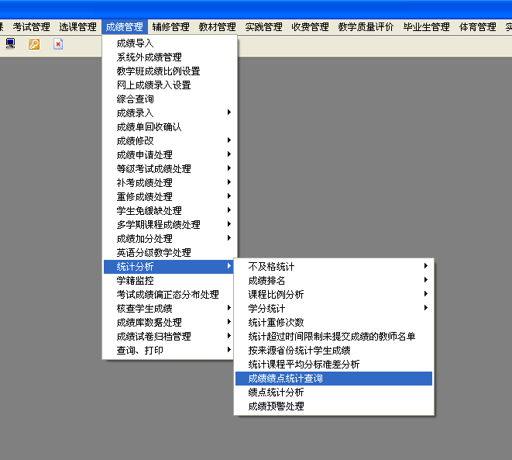
- 点成绩管理-

三．选择目标学院和相应条件
